Приложение №1 к договору
подряда № ____/20/ОАО
Техническое задание.
Наименование работ: Выполнение строительных работ по отделке цокольной балки керамогранитной плиткой на участках 2го и 3го этапа на объекте «Реконструкция комплекса производственных объектов ОАО «Северное Молоко», расположенного по адресу: Вологодская обл., г. Грязовец, ул. Соколовская, д.59.
Объём работ
- Выполнить устройство гидроизоляции на битумной основе (поставка материалов осуществляется подрядчиком), монтаж экструдированного утеплителя Технониколь толщиной 50мм. Утеплитель предоставляет заказчик. Все крепёжные элементы предоставляет подрядчик.
- Выполнить монтаж подсистемы (металлический каркас), облицовку цоколя керамогранитной плиткой на участках 2го и 3его этапов реконструкции.
- Выполнить монтаж водоотливов (отливы предоставляет заказчик, крепёжные элементы предоставляет подрядчик) поверх смонтированной керамогранитной плитки.
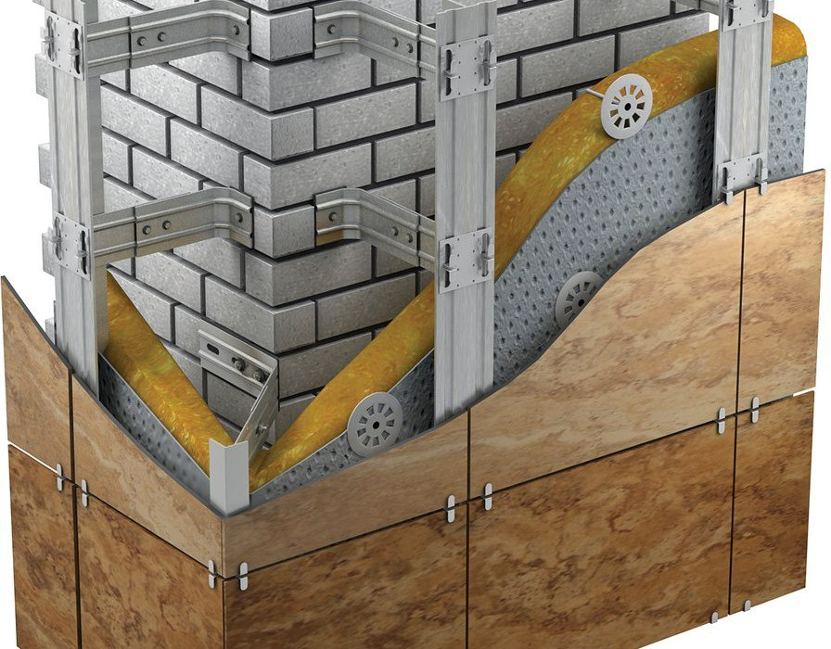
Рис. 1. Схема монтажа утеплителя, подсистемы и керамогранитной плитки
Материалы, используемые для монтажа керамогранитной плитки, входящие в поставку подрядчика:
- Керамогранит ЕВРОКЕРАМИКА 0105G матовый соль-перец 60х60*10мм светло-серый
- Анкер фасадный 10х100
- Кронштейн КК 70*50*50 2,0 мм прокладка в комплекте
- Кронштейн КК 90*50*50 2,0 мм прокладка в комплекте
- Кронштейн КК 120*50*50 2,0 мм прокладка в комплекте
- Крепежный клямер стартовый
- Крепежный клямер рядовой
- Крепежный клямер угловой
- Крепежный клямер завершающий
- Профиль горизонтальный основной ПГ 30x30мм либо 40*40мм 1.2мм 3.0м
- Профиль вертикальный промежуточный ПВП 20х21.5х30 1.2мм 3.0м
- Профиль вертикальный основной ПВО 20х21.5x30 1.2мм 3.0м
- Профиль крепёжный Z-образный 20*40 1,2мм 3,0м
- Профиль крепёжжный шляпный 20*50*20 1,2мм 3,0м
- Саморез кровельный с прессшайбой (САМОСВЕРЛЯЩИЙ САМОНАРЕЗАЮЩИЙ ВИНТ С ШАЙБОЙ TERMOCLIP BFS G14 ОЦИНКОВАННАЯ СТАЛЬ) 4.8X19 ММ
- Другие, необходимые для выравнивания поверхности материалы, не входящие в указанный список.
Объём работ по монтажу утеплителя, подсистемы и керамогранитной плитки на 2ом этапе составляет: 60 м2
Объём работ по монтажу утеплителя, подсистемы и керамогранитной плитки на 3ем этапе составляет: 120 м2
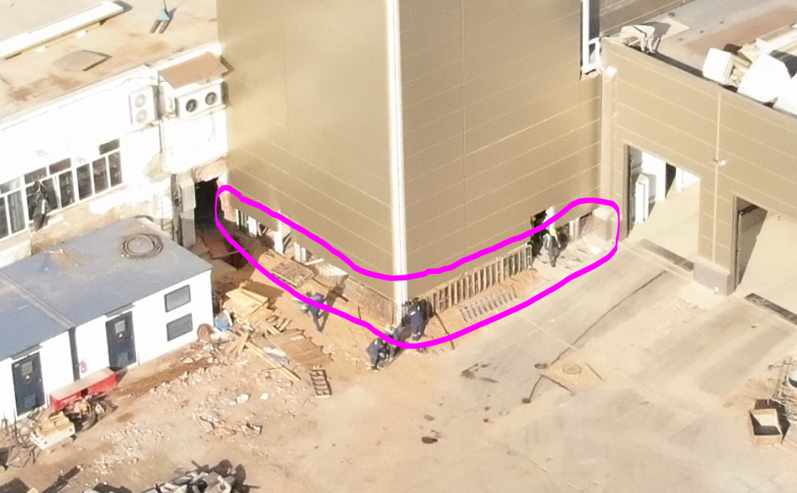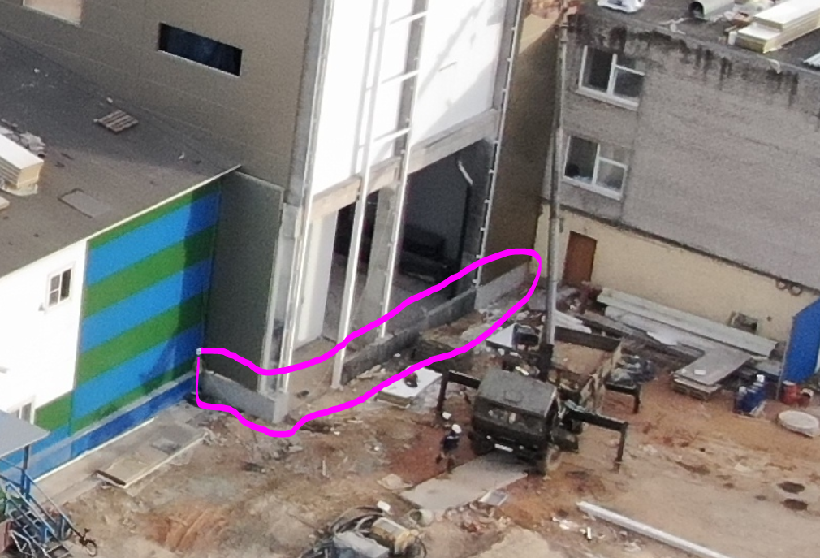
Рис. 2,3. Схема монтажа утеплителя, подсистемы и керамогранитной плитки на 2м этапе.
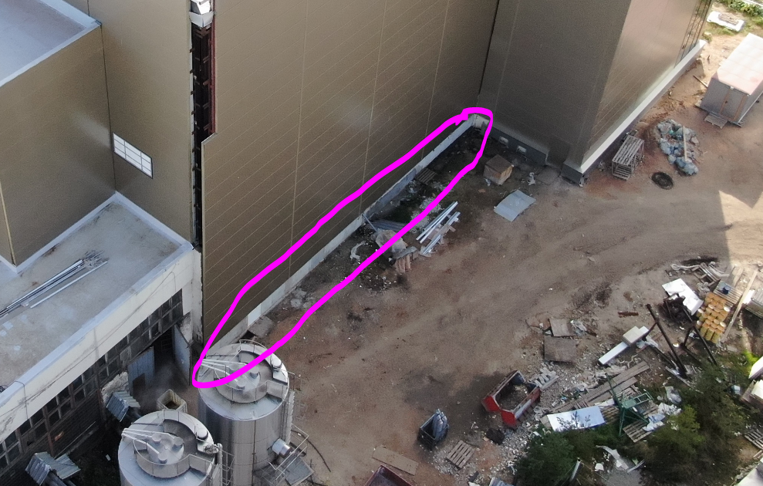
Рис. 4. Схема монтажа утеплителя, подсистемы и керамогранитной плитки на 3м этапе реконструкции (участок сушки).
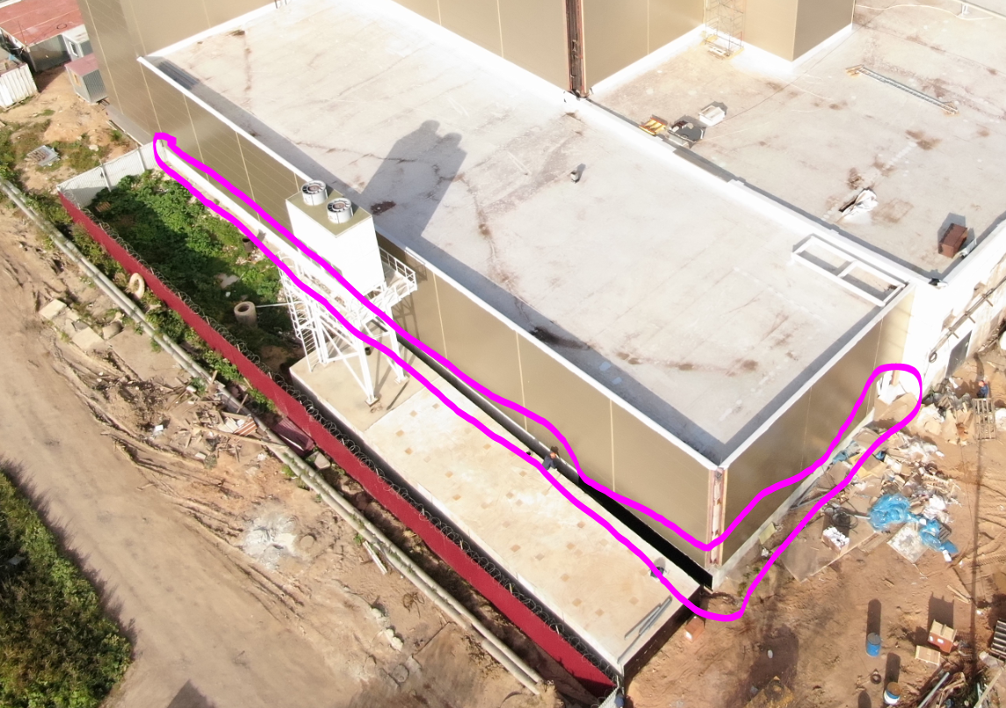
Рис. 5. Схема монтажа утеплителя, подсистемы и керамогранитной плитки на 3м этапе реконструкции (участок подготовки сыворотки и существующих ВВУ).
Высота цоколя составляет 1100-1300мм
Общий объём работ составляет 180м²

Предоставление КП:
Коммерческое предложение требуется предоставить в следующем (табличном) виде на фирменном бланке с подписью и печатью.

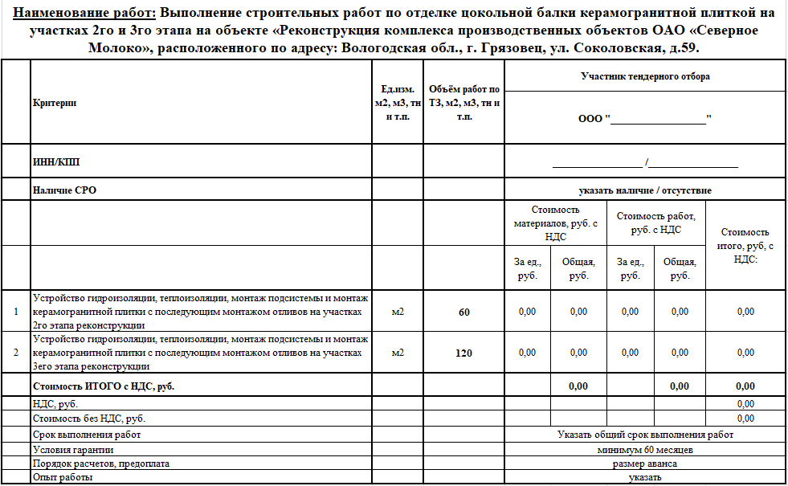
Рис.6. Табличная форма предоставления КП.

ТЗ подготовил: ________________________________________ Верховцев Николай Андреевич
Ведущий инженер проекта
ОАО "Северное молоко"
Моб:+7-921-830-25-84
Почта: VerkhovtsevNA@milk35.ru
Skype: VerkhovtsevNA

ТЗ согласовано: ___________________подрядная организация ______________

